
ФЕДЕРАЛЬНОЕ ГОСУДАРСТВЕННОЕ АВТОНОМНОЕ ОБРАЗОВАТЕЛЬНОЕ УЧРЕЖДЕНИЕ ВЫСШЕГО ОБРАЗОВАНИЯ «САМАРСКИЙ НАЦИОНАЛЬНЫЙ ИССЛЕДОВАТЕЛЬСКИЙ УНИВЕРСИТЕТ ИМЕНИ АКАДЕМИКА С.П. КОРОЛЕВА
(САМАРСКИЙ УНИВЕРСИТЕТ)»

ИНСТИТУТ ИНФОРМАТИКИ И КИБЕРНЕТИКИ
Кафедра программных систем

ОТЧЕТ
по лабораторной работе №2
по дисциплине «Нейронные сети»

«Глубокое обучение самостоятельно запрограммированной нейросети»

Студент: Волков А.И.
Группа: 6303-020302D

Проверил:
профессор Тюгашев А.А.

Дата: _________________

Самара
2026
СОДЕРЖАНИЕ

ПОСТАНОВКА ЗАДАЧИ 3
ИСХОДНЫЙ ТЕКСТ ПРОГРАММЫ 4
ПРОТОКОЛ ИСПОЛНЕНИЯ 7
ЗАКЛЮЧЕНИЕ 10
СПИСОК ИСПОЛЬЗОВАННЫХ ИСТОЧНИКОВ 11

ПОСТАНОВКА ЗАДАЧИ
Целью данной работы является изучение принципов работы многослойных нейронных сетей и алгоритма обратного распространения ошибки на примере реализации двухслойной нейронной сети для задачи бинарной классификации. Задача классификации – предсказание покупки подписки на онлайн-курс по трём признакам студента: количество часов учёбы в неделю, средний балл и наличие ноутбука. В рамках поставленной задачи необходимо:
- изучить теоретические основы алгоритма обратного распространения ошибки;
- реализовать на Python классы «формальный нейрон» и «слой нейронной сети», на их основе создать многослойную нейронную сеть с использованием библиотеки NumPy;
- обучить сеть на наборе данных и оценить точность классификации на обучающей и тестовой выборках.

ИСХОДНЫЙ ТЕКСТ ПРОГРАММЫ

import csv
import sys

import numpy as np

sys.stdout.reconfigure(encoding='utf-8')

def sigma(x):
"""Сигмоидная функция активации (поэлементно для массивов)."""
return 1.0 / (1.0 + np.exp(-x))

def sigma_derivative(x):
"""Производная сигмоиды (принимает уже активированное значение)."""
return x * (1.0 - x)

class Neuron:
"""Один нейрон с весами, смещением и функцией активации."""

def __init__(self, num_inputs, fact=sigma):
self.weights = np.random.uniform(-0.5, 0.5, size=num_inputs)
self.bias = 0.0
self.fact = fact
self.output = 0.0

def forward(self, X):
"""Вычисляет взвешенную сумму + активацию, сохраняет выход."""
net = np.dot(self.weights, X) + self.bias
self.output = self.fact(net)
return self.output

def update_weights(self, delta, inputs, lr):
"""Обновляет веса и смещение по дельте."""
self.weights += lr * delta * inputs
self.bias += lr * delta

class Layer:
"""Один слой нейронной сети — список нейронов."""

def __init__(self, num_inputs, num_neurons):
self.neurons = [Neuron(num_inputs) for _ in range(num_neurons)]
self.outputs = np.array([])

def forward(self, X):
"""Выполняет прямой проход для всех нейронов слоя, сохраняет выходы."""
self.outputs = np.array([neuron.forward(X) for neuron in self.neurons])
return self.outputs

def update_weights(self, deltas, inputs, lr):
"""Обновляет веса всех нейронов слоя."""
for j, neuron in enumerate(self.neurons):
neuron.update_weights(deltas[j], inputs, lr)

class NeuralNetwork:
"""Многослойная нейронная сеть."""

def __init__(self, num_inputs, layer_sizes, lr=0.5):
self.lr = lr
self.layers = []
prev_size = num_inputs
for size in layer_sizes:
self.layers.append(Layer(prev_size, size))
prev_size = size

def forward(self, X):
"""Прямой проход: от входов к выходу через все слои."""
output = X
for layer in self.layers:
output = layer.forward(output)
return output

def backward(self, X, targets):
"""Обратное распространение ошибки и обновление весов."""
deltas = [None] * len(self.layers)

# Дельты выходного слоя
last = self.layers[-1]
deltas[-1] = (targets - last.outputs) * sigma_derivative(last.outputs)

# Дельты скрытых слоёв
for l in range(len(self.layers) - 2, -1, -1):
layer = self.layers[l]
next_layer = self.layers[l + 1]
# Собираем матрицу весов следующего слоя: (num_next x num_current)
next_weights = np.array([n.weights for n in next_layer.neurons])
# Взвешенная сумма дельт: (num_next,) @ (num_next, num_current) → (num_current,)
error = deltas[l + 1] @ next_weights
deltas[l] = error * sigma_derivative(layer.outputs)

# Обновление весов и смещений
for l in range(len(self.layers)):
inputs = X if l == 0 else self.layers[l - 1].outputs
self.layers[l].update_weights(deltas[l], inputs, self.lr)

def predict(self, X):
"""Предсказание класса (0 или 1) на основе выхода последнего слоя."""
output = self.forward(X)
return 1 if output[0] >= 0.5 else 0

def fit(self, X_train, y_train, max_epochs=5000, error_threshold=0.01):
"""Обучение сети на тренировочных данных с выводом MSE (Mean Squared Error - среднеквадратичная ошибка) каждой эпохи."""
for epoch in range(1, max_epochs + 1):
mse = 0.0
for X, y in zip(X_train, y_train):
output = self.forward(X)
self.backward(X, y)
mse += np.sum((y - output) ** 2)
mse /= len(X_train)

if mse < error_threshold:
print(f" Эпоха {epoch:>5d}: MSE = {mse:.6f} — порог достигнут")
break
else:
print(f" Эпоха {epoch:>5d}: MSE = {mse:.6f}")

def accuracy(self, X_test, y_test):
"""Вычисляет точность на тестовой выборке."""
correct = sum(1 for X, y in zip(X_test, y_test) if self.predict(X) == y[0])
return correct / len(y_test)

def load_csv(path):
"""Загрузка данных из CSV, нормализация hours_study и grade."""
X, y = [], []
with open(path, newline='', encoding='utf-8') as f:
reader = csv.reader(f)
next(reader) # пропуск заголовка
for row in reader:
hours = float(row[0]) / 40.0
grade = float(row[1]) / 100.0
laptop = float(row[2])
target = int(row[3])
X.append([hours, grade, laptop])
y.append([target])
return np.array(X), np.array(y, dtype=float)

if __name__ == '__main__':
np.random.seed(42)

# Загрузка данных
X, y = load_csv('data.csv')
print(f"Загружено {len(X)} записей из data.csv\n")

# Разделение на train/test (80/20)
indices = np.arange(len(X))
np.random.shuffle(indices)
split = int(len(X) * 0.8)

X_train, X_test = X[indices[:split]], X[indices[split:]]
y_train, y_test = y[indices[:split]], y[indices[split:]]

print(f"Train: {len(X_train)}, Test: {len(X_test)}\n")

# Создание и обучение сети: 3 входа → 4 скрытых → 1 выход
nn = NeuralNetwork(num_inputs=3, layer_sizes=[4, 1], lr=0.5)

print("Обучение:")
nn.fit(X_train, y_train, max_epochs=5000, error_threshold=0.01)

# Оценка
train_acc = nn.accuracy(X_train, y_train)
test_acc = nn.accuracy(X_test, y_test)
print(f"\nТочность на train: {train_acc:.2%}")
print(f"Точность на test: {test_acc:.2%}")

# Предсказания на тестовых данных
print("\nПредсказания на тестовой выборке:")
print(f"{'hours':>8s} {'grade':>8s} {'laptop':>8s} | {'ожид':>6s} {'пред':>6s}")
print("-" * 48)
for X_i, y_i in zip(X_test, y_test):
pred = nn.predict(X_i)
mark = "✓" if pred == int(y_i[0]) else "✗"
print(f"{X_i[0]*40:8.1f} {X_i[1]*100:8.1f} {X_i[2]:8.0f} | {int(y_i[0]):>6d} {pred:>6d} {mark}")

ПРОТОКОЛ ИСПОЛНЕНИЯ
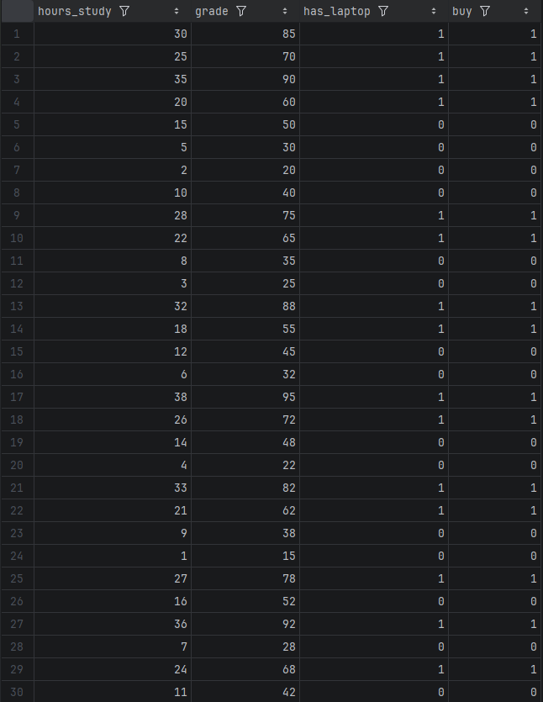
Рисунок 1 – Входные данные (первые 30 строк), buy – ожидаемый выход предсказания
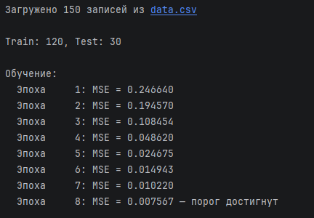
Рисунок 2 – Обучение нейронной сети
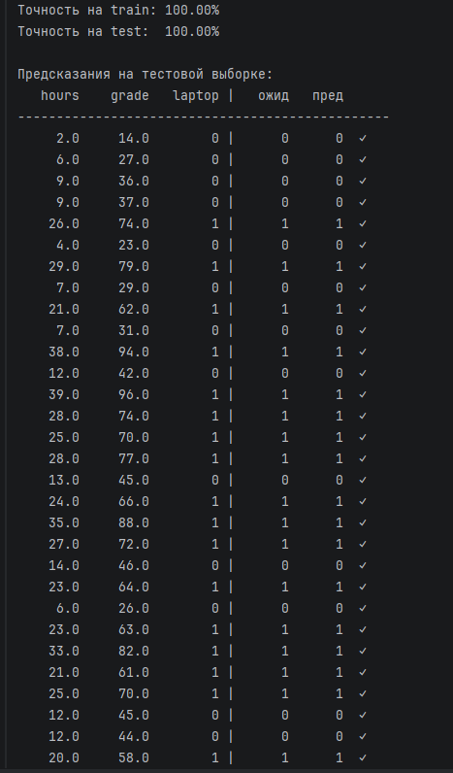
Рисунок 3 – Проверка обученной нейронной сети

ЗАКЛЮЧЕНИЕ
В процессе выполнения работы были изучены теоретические основы алгоритма обратного распространения ошибки, а затем с помощью интегрированной среды разработки PyCharm и языка Python реализованы классы «формальный нейрон» и «слой нейронной сети», на основе которых создана двухслойная нейронная сеть с использованием библиотеки NumPy. Для проверки работоспособности сети был сформирован набор из 150 записей о студентах с тремя признаками: количество часов учёбы в неделю, средний балл и наличие ноутбука. На основе этих данных сеть решала задачу предсказания покупки подписки на онлайн-курс и достигла 100% точности на обучающей и тестовой выборках.

СПИСОК ИСПОЛЬЗОВАННЫХ ИСТОЧНИКОВ
- Тюгашев А.А. Нейронные сети: учеб. пособие. – 179 с.

